TÀI LIỆU ĐẶC TẢ YÊU CẦU HỆ THỐNG
ĐỀ TÀI: HỆ THỐNG QUẢN LÝ VÀ ĐẶT SÂN CẦU LÔNG TRỰC TUYẾN (JAVA WEB SERVICE CUNG CẤP RESTful API)

I. Introduction (Giới thiệu)

1. Purpose (Mục đích)
Tài liệu Đặc tả Yêu cầu Hệ thống (SRS) này được biên soạn nhằm cung cấp một cái nhìn toàn diện và chi tiết nhất về dự án "Hệ thống Quản lý và Đặt sân Cầu lông Trực tuyến". Mục đích của tài liệu là:
- Đối với sinh viên (Nhóm phát triển): Cung cấp "bản vẽ kỹ thuật" định hướng rõ ràng về các tính năng cần lập trình, các ràng buộc kỹ thuật bắt buộc phải tuân thủ (RESTful API, AOP, Spring Security) để tránh việc đi lạc đề hoặc thiếu sót tính năng trong quá trình chấm điểm.
- Đối với giảng viên (Người đánh giá): Cung cấp bộ khung tiêu chuẩn để đối chiếu và chấm điểm dựa trên thang điểm 100 (60 điểm cho phần quản trị cơ bản và 40 điểm cho phần mở rộng nâng cao).

2. Application Overview (Tổng quan hệ thống)
Hệ thống này được xây dựng dưới dạng ứng dụng Backend không trạng thái (Stateless Backend) cung cấp các RESTful API. Các ứng dụng phía Client (như Web ReactJS hoặc Mobile App) sẽ tiêu thụ (consume) các API này để vận hành nghiệp vụ của một chuỗi cụm sân cầu lông.
Hệ thống đảm bảo các trụ cột chính:
- Quản lý người dùng & Phân quyền: Xác thực chặt chẽ qua Spring Security và JSON Web Token (JWT).
- Nghiệp vụ cốt lõi: Số hóa quy trình tìm kiếm sân trống, đặt lịch chơi theo khung giờ, quản lý giá động và duyệt lịch check-in tại sân.
- Mở rộng kỹ thuật: Áp dụng Lập trình hướng khía cạnh (AOP) để ghi nhật ký hệ thống (Audit Trail) và tích hợp bên thứ ba (Cloudinary/S3) phục vụ lưu trữ hình ảnh.

3. Intended Audience and Reading Suggestions (Đối tượng và Hướng dẫn đọc)
- Backend Developer (Sinh viên): Cần đọc kỹ toàn bộ tài liệu, đặc biệt chú ý phần Use Case Specification để thiết kế Database và xây dựng các Endpoint (API) chính xác
- Giảng viên/Người đánh giá: Có thể tập trung vào phần Security Requirement và Integration để đánh giá mức độ hoàn thành các tiêu chí nâng cao của dự án

4. Abbreviations (Thuật ngữ và viết tắt)
- API (Application Programming Interface): Phương thức giao tiếp giữa các phần mềm.
- RESTful API: Chuẩn thiết kế API sử dụng các phương thức HTTP (GET, POST, PUT, DELETE) thao tác lên các Resource (Tài nguyên).
- JWT (JSON Web Token): Tiêu chuẩn mã hóa chuỗi an toàn dùng để trao đổi thông tin người dùng (Token) giữa Client và Server.
- AOP (Aspect-Oriented Programming): Lập trình hướng khía cạnh. Kỹ thuật giúp bắt các sự kiện (intercept) để xử lý logic phụ (như Logging) mà không can thiệp vào logic chính.
- DTO (Data Transfer Object): Đối tượng dùng để đóng gói và truyền tải dữ liệu giữa Client và Server (giúp giấu đi cấu trúc Entity thực sự của Database)

5. References (Tài liệu tham khảo)
- Tài liệu chuẩn hóa REST API: REST API Design Rulebook
- Tài liệu chính thức của Spring Boot Framework (spring.io)
- Tài liệu kiến trúc bảo mật Spring Security & luồng xác thực JWT (jwt.io)

II. Functional Requirements (Yêu cầu chức năng)
Hệ thống phân định rõ ranh giới quyền hạn của 3 nhóm đối tượng (Actors): Admin (Quản trị viên hệ thống), Manager (Chủ sân/Quản lý cụm sân), và Customer (Khách hàng đặt sân - chủ yếu là học sinh, sinh viên).
Mã FR | Tên Chức năng | Phân quyền
FR-01 | Đăng nhập hệ thống (Cấp phát JWT) | Public
FR-02 | Xoay vòng Token (Refresh Token) | Public
FR-03 | Đăng xuất (Revoke Token) | Authenticated
FR-04 | Đăng ký tài khoản người dùng | Public
FR-05 | Quản lý Người dùng (CRUD, Tìm kiếm, Phân trang) | Admin
FR-06 | Đặt lịch đánh cầu | Customer
FR-07 | Xem lịch sử đặt hàng | Customer
FR-08 | Phê duyệt / Từ chối lịch khám | Admin, Manager
FR-09 | Tải lên và lưu trữ được nhiều hình ảnh sân cầu | Manager
FR-10 | Đổi mật khẩu / Quên mật khẩu | Authenticated / Public

III. Non-Functional Requirements
- Performance (Hiệu năng):
  - Thời gian phản hồi API (API Response Time) trung bình phải < 2 giây
  - Giới hạn dung lượng tải lên file bệnh án (Upload file max size) là 10MB/file
- Security (Bảo mật):
  - Mật khẩu tuyệt đối không lưu Plain Text, phải mã hóa bằng thuật toán BCrypt với strength 10+
- Chuỗi JWT phải được ký (signed) bằng một Secret Key mạnh (tối thiểu 256-bit)
- Availability (Tính sẵn sàng): API uptime mục tiêu đạt 99%
- Scalability (Khả năng mở rộng): Ứng dụng phải thiết kế theo chuẩn Stateless (không lưu Session/Cookie tại Server) để sẵn sàng Scale Horizontal khi cần
- Maintainability (Khả năng bảo trì): Bắt buộc chia tách rõ ràng các Layer: Controller → Service → Repository
- Logging: Bắt buộc ghi log các Request/Response quan trọng và exception qua AOP

IV. High Level Requirements
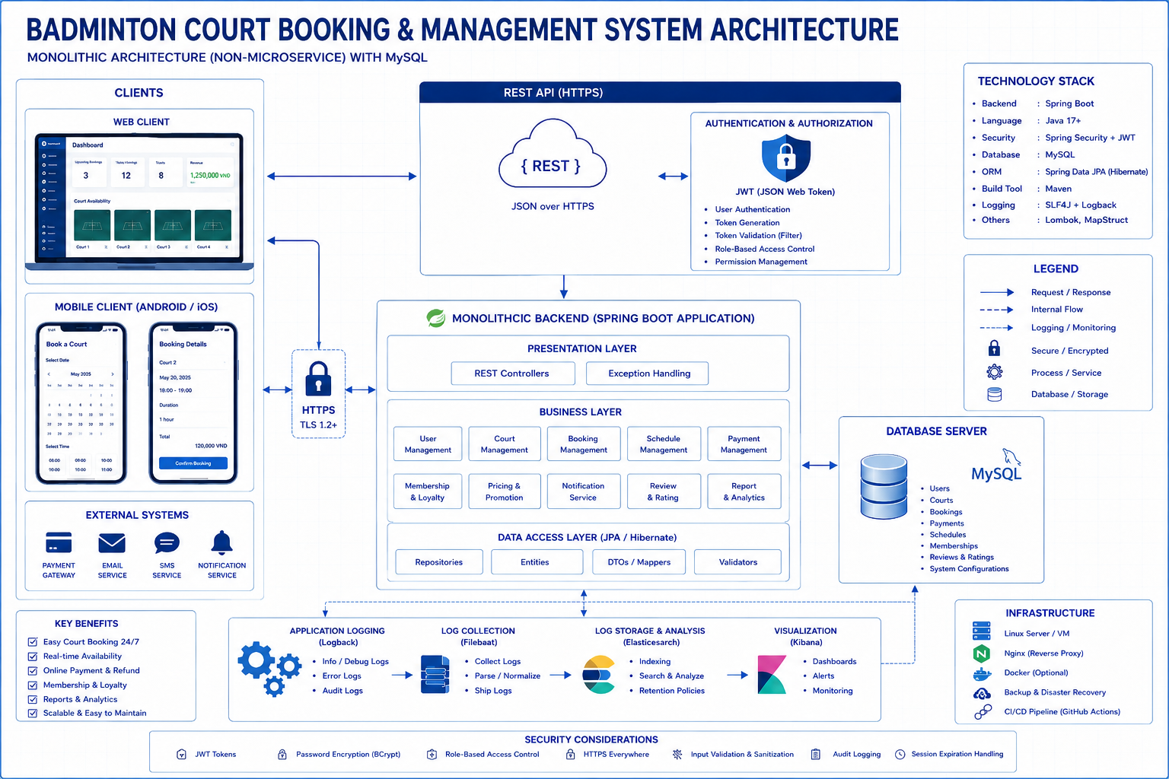

1. Object Relationship Diagram (Mô hình quan hệ đối tượng)
Mô hình này giúp sinh viên hình dung sơ bộ về các bảng (Table/Entity) cần tạo trong CSDL (Database) và mối quan hệ (1-N, N-N) giữa chúng
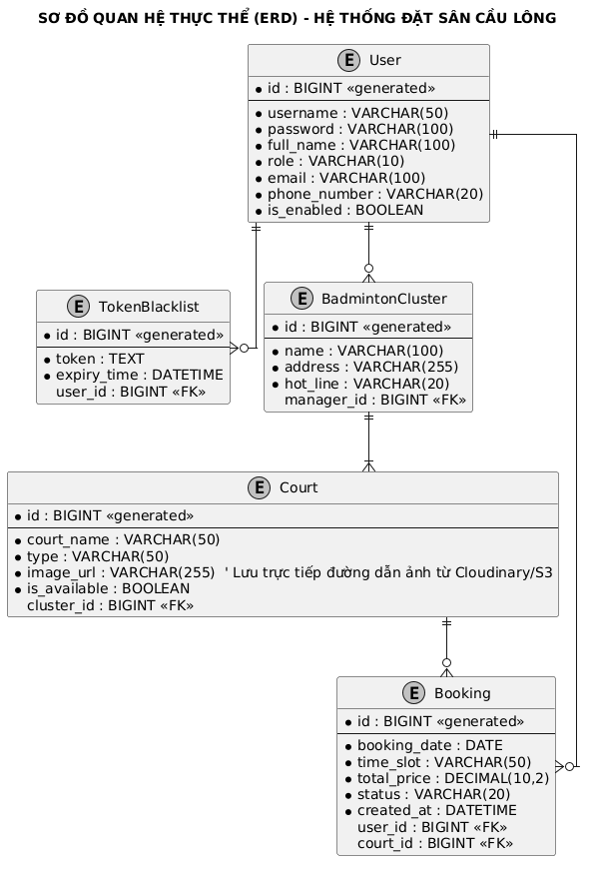
(Lưu ý: Đây chỉ là thiết kế mẫu, không phải tiêu chuẩn bắt buộc)

2. Workflow Diagram (Luồng công việc chính)
Mô tả luồng tương tác giữa Client và Server khi thực hiện một chức năng có bảo mật
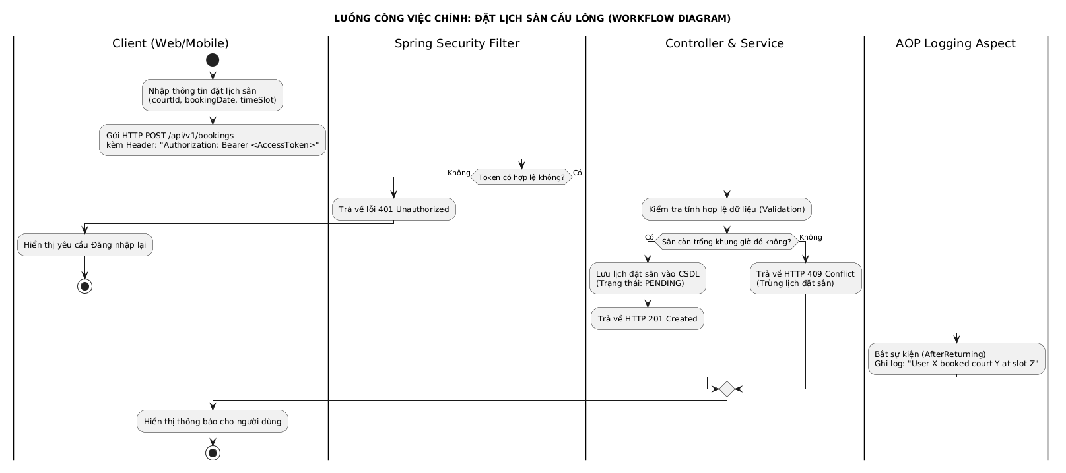

3. State Transition Diagram (Biểu đồ vòng đời trạng thái)
Mô tả sự chuyển đổi trạng thái của thực thể Booking. Điều này rất quan trọng để sinh viên viết các API cập nhật trạng thái hợp lý
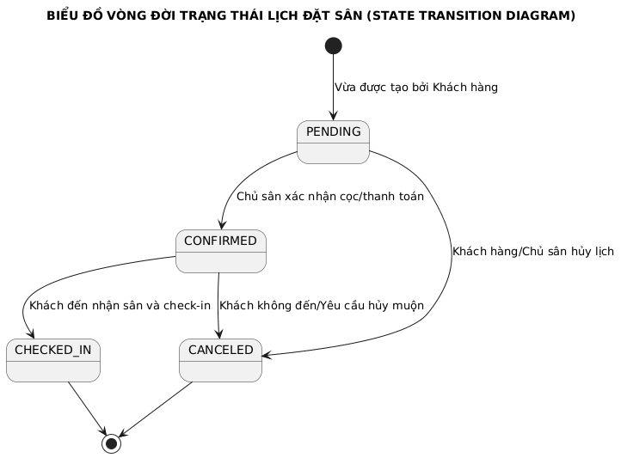

4. Use Case Diagram (Biểu đồ Use Case tổng quan)
Phân định rõ ranh giới quyền hạn của 3 Actor chính: Admin (Quản trị), Manager (Chủ sân), và Customer (Khách hàng)
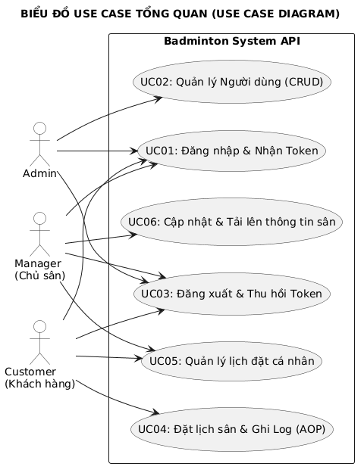

IV. Security Requirements
Bảo mật là yêu cầu cốt lõi. Sinh viên phải thiết lập cấu hình Stateless Session (không lưu Session trên Server) và sử dụng cơ chế bảo mật ba tầng Token như sau:

1. Cơ chế hoạt động của Token (JWT)
- AccessToken: Token có tuổi thọ ngắn (VD: 15-30 phút). Được gửi kèm trong Header của mỗi HTTP Request để hệ thống nhận diện người dùng. Giúp hạn chế rủi ro nếu token bị lộ
- RefreshToken: Token có tuổi thọ dài (VD: 7 ngày - 30 ngày). Khi AccessToken hết hạn, Client gửi RefreshToken đến API /api/auth/refresh để xin cấp lại một AccessToken mới mà người dùng không cần phải gõ lại Password
- RevokedToken (Danh sách đen - Blacklist): Khi người dùng chủ động Đăng xuất (Logout) hoặc tài khoản bị Admin khóa, AccessToken hiện tại (dù còn hạn) phải được lưu vào một bảng TokenBlacklist trong Database. Bộ lọc (Filter) của Spring Security phải kiểm tra: Nếu Token nằm trong Blacklist -> Từ chối truy cập ngay lập tức

2. Ma trận phân quyền API (Authorization Matrix)
RESTful API | Phân Quyền
/api/v1/admin/ | ADMIN
/api/v1/manager/ | MANAGER
/api/v1/customer/ | CUSTOMER
(Ngoài mấy đường dẫn trên thì đều có thể truy cập được không cần đăng nhập)

V. Use Case Specification (Đặc tả các Use Case cốt lõi)

1. UC-01: Đăng nhập & Khởi tạo Token (Bắt buộc)
- Tác nhân kích hoạt: Người dùng (Admin, Manager, Customer).
- Điều kiện tiên quyết: Người dùng đã có tài khoản hoạt động trong hệ thống.
- Luồng xử lý chính:
  - Người dùng gửi yêu cầu POST tới endpoint kèm theo username và password.
  - Tầng Security chặn dữ liệu đầu vào, gọi hàm loadUserByUsername() để lấy thông tin thực thể người dùng từ cơ sở dữ liệu.
  - Hệ thống sử dụng PasswordEncoder để so sánh chuỗi mật khẩu thô nhận được với chuỗi mã hóa Bcrypt lưu trong Database.
  - Nếu khớp, hệ thống tạo ra chuỗi mã hóa AccessToken (chứa các Claims về Username, Roles, Expiration) và RefreshToken.
  - Hệ thống phản hồi mã HTTP 200 OK kèm theo cặp Token dưới định dạng JSON.
- Luồng ngoại lệ: Nếu sai tài khoản hoặc mật khẩu: Hệ thống lập tức từ chối và trả về mã HTTP 401 Unauthorized, không trả ra thông tin chi tiết lỗi để bảo mật.

2. UC-02: Quản trị danh mục và Xử lý dữ liệu nâng cao (Bắt buộc)
- Tác nhân kích hoạt: Admin hoặc Manager.
- Điều kiện tiên quyết: Đã đăng nhập và có quyền ROLE_ADMIN hoặc ROLE_MANAGER.
- Luồng xử lý chính:
  - Tác nhân gửi yêu cầu GET để lấy danh sách tổng hợp các khung giờ đặt sân hoặc báo cáo doanh thu theo tháng.
  - Tầng Controller tiếp nhận tham số lọc (Ví dụ: date=2026-06-08, status=CONFIRMED).
  - Tầng Service gọi Repository lấy ra danh sách các thực thể (Entities) thô từ Database.
  - Yêu cầu kỹ thuật bắt buộc: Tại tầng Service, lập trình viên tuyệt đối không dùng vòng lặp for hay while truyền thống. Phải áp dụng Java Stream API để xử lý tập hợp dữ liệu: Sử dụng .stream(), kết hợp các hàm lambda .filter() để lọc dữ liệu hợp lệ, .map() để chuyển đổi cấu trúc từ Entity phức tạp sang dữ liệu tinh gọn của Data Transfer Object (DTO), và .collect(Collectors.toList()) để đóng gói kết quả trả về.
  - Hệ thống trả về danh sách DTO sạch, không chứa các trường dữ liệu thừa hoặc liên kết đệ quy vô hạn.

3. UC-03: Đăng xuất & Thu hồi Token - Blacklisting (Bắt buộc)
- Tác nhân kích hoạt: Người dùng đã đăng nhập.
- Điều kiện tiên quyết: Request gửi lên phải đính kèm chuỗi AccessToken hợp lệ tại HTTP Header Authorization: Bearer <Token>.
- Luồng xử lý chính:
  - Người dùng gửi yêu cầu POST tới endpoint đăng xuất /api/v1/auth/logout.
  - Tầng Service trích xuất chuỗi mã hóa AccessToken từ Header và tính toán thời gian sống còn lại (Remaining Time) của token đó dựa trên trường Expiration Claim.
  - Hệ thống tiến hành lưu chuỗi Token này vào một bảng lưu trữ có tên là TokenBlacklist trong Database (hoặc bộ nhớ đệm Redis nếu mở rộng), kèm theo mốc thời gian hết hạn tự động của nó.
  - Hệ thống phản hồi mã HTTP 200 OK báo hiệu đăng xuất thành công.
- Ràng buộc hệ thống (Filter Layer): Tất cả các Request tiếp theo gửi lên hệ thống, trước khi đến được tầng xử lý nghiệp vụ, đều phải đi qua một bộ lọc tùy biến (JwtRequestFilter). Bộ lọc này sẽ kiểm tra xem token gửi lên có nằm trong bảng TokenBlacklist hay không. Nếu có, bộ lọc lập tức chặn lại và trả về mã HTTP 403 Forbidden, kể cả khi token đó chưa hết hạn về mặt thời gian logic.

4. UC-04: Đặt lịch sân & Ghi nhật ký tự động bằng AOP (Nâng cao)
- Tác nhân kích hoạt: Customer
- Điều kiện tiên quyết: Đã đăng nhập với quyền ROLE_CUSTOMER. Tài khoản không bị khóa
- Luồng xử lý chính:
  - Customer gửi yêu cầu POST tới /api/v1/customer/bookings kèm theo thân Request (Body) chứa thông tin: courtId, bookingDate, timeSlotId.
  - Tầng Service thực hiện kiểm tra kiểm toán (Validation): Kiểm tra xem sân có tồn tại không, khung giờ đó đã có ai chuyển sang trạng thái CONFIRMED hay PENDING chưa.
  - Nếu thỏa mãn, hệ thống tạo mới bản ghi Booking, đặt trạng thái ban đầu là PENDING, lưu xuống cơ sở dữ liệu và trả về mã HTTP 201 Created.
- Yêu cầu kỹ thuật bắt buộc (Aspect-Oriented Programming - AOP): Học viên không được viết code ghi log trực tiếp vào bên trong hàm xử lý nghiệp vụ đặt sân ở tầng Service nhằm mục đích tách biệt hoàn toàn các mối quan tâm (Separation of Concerns)
  - Phải xây dựng một khía cạnh riêng (@Aspect) có tên là LoggingAspect. Sử dụng các điểm nối (JoinPoint) kết hợp với các chỉ định điểm cắt (Pointcut) để bao bọc quanh phương thức đặt sân.
  - Áp dụng @AfterReturning: Ngay khi phương thức đặt sân thực hiện thành công và trả về dữ liệu kết quả, Aspect này sẽ tự động chạy ngầm, trích xuất thông tin người dùng và mã đặt sân để ghi vào file nhật ký hệ thống (Hệ thống log dạng file hoặc bảng riêng trong DB) với định dạng: [AUDIT - SUCCESS] Khách hàng A đặt thành công Sân số 2 vào ngày X, Khung giờ Y.
  - Áp dụng @AfterThrowing: Nếu phương thức đặt sân xảy ra lỗi (ví dụ: bị trùng lịch đặt), Aspect sẽ tự động bắt lấy ngoại lệ (Exception) vừa ném ra để ghi nhật ký lỗi: [AUDIT - FAILED] Khách hàng A cố gắng đặt Sân số 2 nhưng thất bại do xung đột lịch.

5. UC-05: Tải lên hình ảnh sân & Tích hợp SDK Bên thứ ba (Nâng cao)
- Tác nhân kích hoạt: Manager hoặc Customer.
- Điều kiện tiên quyết: Đã đăng nhập vào hệ thống.
- Luồng xử lý chính:
  - Client gửi một yêu cầu POST tới endpoint /api/v1/files/upload dưới định dạng dữ liệu biểu mẫu multipart/form-daya. Thân request chứa một tệp tin hình ảnh định dạng hợp lệ (PNG/JPG, dung lượng dưới 5MB).
  - Tại tầng Controller, tệp tin được tiếp nhận dưới dạng đối tượng MultipartFile của Spring Framework.
  - Tầng Service không lưu tệp tin trực tiếp vào ổ đĩa cục bộ của máy chủ (vì kiến trúc Stateless không cho phép). Thay vào đó, Service sẽ khởi tạo cấu hình kết nối và gọi trực tiếp thư viện Official SDK của dịch vụ lưu trữ đám mây bên thứ ba (Cụ thể khuyên dùng Cloudinary SDK qua hàm cloudinary.uploader().upload() hoặc AWS S3 SDK qua hàm amazonS3.putObject()).
  - Thư viện SDK thực hiện truyền tải luồng dữ liệu tệp tin (File Stream) qua giao thức an toàn HTTPS lên máy chủ đám mây.
  - Sau khi xử lý lưu trữ thành công, máy chủ đám mây trả về một đối tượng phản hồi kết quả chứa liên kết tĩnh an toàn (Secure URL dạng chuỗi văn bản chu du trên Internet).
  - Tầng Service nhận chuỗi kết quả này, cập nhật vào trường dữ liệu imageUrl tương ứng của thực thể (Entity Court đối với ảnh sân hoặc Entity Booking đối với ảnh bill) và lưu lại vào Database thông qua Spring Data JPA. Hệ thống phản hồi mã HTTP 200 OK kèm chuỗi URL để phía Client hiển thị hình ảnh.
- Luồng ngoại lệ (Xử lý lỗi hạ tầng mạng đám mây):
  - Nếu trong quá trình truyền tải file xảy ra sự cố mất kết nối Internet quốc tế, sai thông tin khóa bảo mật bí mật (API Secret Keys) của đám mây: Thư viện SDK sẽ ném ra các ngoại lệ kết nối hệ thống (như IOException hoặc AmazonServiceException).
  - Lúc này, bộ xử lý lỗi tập trung toàn cục của hệ thống (@RestControllerAdvice) sẽ tự động bắt lấy các ngoại lệ này, ngăn không cho lộ mã nguồn thô (Stack Trace) ra ngoài màn hình người dùng. Hệ thống sẽ đóng gói cấu trúc lỗi sạch và trả về mã lỗi HTTP chuẩn xác là HTTP 503 Service Unavailable (Dịch vụ không khả dụng) kèm thông báo tiếng Anh thân thiện: "Cloud storage service is temporarily unavailable. Please try again later."

VI. Technical Conventions & Rules (Quy chuẩn kỹ thuật)

1. API Naming & Versioning Convention (Quy chuẩn đặt tên và Phân bản API)
- Versioning: Tất cả các endpoint API được hệ thống cung cấp bắt buộc phải có tiền tố thể hiện phiên bản phần mềm để phục vụ nâng cấp sau này, bắt đầu bằng /api/v1/.
- Resource Naming: Tên của các tài nguyên trên URL phải sử dụng Danh từ số nhiều (Plural nouns) và áp dụng cấu trúc phân cấp cây thư mục rõ ràng. Tuyệt đối không đưa động từ vào cấu trúc URL.
  - Đúng quy chuẩn: GET /api/v1/courts (Lấy danh sách các sân cầu lông)
    - POST /api/v1/bookings (Tạo mới một lịch đặt sân)
    - GET /api/v1/users/5/bookings (Lấy danh sách lịch đặt của người dùng có ID bằng 5)
  - Sai quy chuẩn (Sẽ bị trừ điểm nặng):
    - POST /api/v1/create-court (Sai vì chứa động từ create)
    - GET /api/v1/getCardBadminton (Sai vì dùng Camel và chứa động từ)

2. HTTP Status Code Standard (Tiêu chuẩn mã trạng thái phản hồi)
Hệ thống phải áp dụng chính xác ý nghĩa của các mã trạng thái giao thức HTTP để giao tiếp với Client, không lạm dụng mã 200 cho mọi tình huống:
- 200 OK: Sử dụng khi các truy vấn lấy dữ liệu (GET) hoặc cập nhật dữ liệu (PUT/PATCH) diễn ra thành công hoàn toàn.
- 201 Created: Sử dụng riêng cho các API tạo mới tài nguyên thành công (Ví dụ: Khách đăng ký tài khoản thành công, Tạo mới lịch đặt sân thành công).
- 204 No Content: Sử dụng khi thực hiện xóa bỏ một tài nguyên thành công (DELETE) và hệ thống không cần trả về bất kỳ dữ liệu nào ở thân phản hồi.
- 400 Bad Request: Sử dụng khi dữ liệu đầu vào từ phía Client gửi lên vi phạm các quy tắc kiểm toán cấu trúc dữ liệu (Validation) (Ví dụ: Số điện thoại không đủ chữ số, định dạng ngày tháng bị sai cấu trúc, bỏ trống trường bắt buộc).
- 401 Unauthorized: Sử dụng khi yêu cầu truy cập vào tài nguyên yêu cầu đăng nhập nhưng Client gửi thiếu mã Token ở Header, hoặc mã Token gửi lên đã sai chữ ký bí mật không thể giải mã.
- 403 Forbidden: Sử dụng khi người dùng đã đăng nhập thành công (Token hợp lệ) nhưng tài khoản không có đủ quyền hạn danh mục để sờ vào tài nguyên đó (Ví dụ: Tài khoản học sinh có quyền ROLE_CUSTOMER cố tình gửi request vào API sửa giá sân của /api/v1/admin/). Hoặc trường hợp Token đã bị đưa vào TokenBlacklist.
- 409 Conflict: Sử dụng khi xảy ra hiện tượng xung đột dữ liệu nghiêm trọng ở tầng logic nghiệp vụ (Ví dụ: Khách hàng cố tình bấm đặt sân vào một khung giờ mà sân đó đã có người khác đặt thành công trước đó, hoặc đăng ký tài khoản mới với một Email đã tồn tại sẵn trong hệ thống).
- 500 Internal Server Error: Sử dụng khi hệ thống Backend phát sinh các lỗi logic lập trình chưa được lường trước hoặc lỗi sập kết nối cơ sở dữ liệu ngắt quãng.
- 503 Service Unavailable: Sử dụng khi hệ thống không thể kết nối tới các dịch vụ hạ tầng phụ thuộc của bên thứ ba (như dịch vụ đám mây Cloudinary/S3 khi upload file tại UC-05).

3. Standard Response Format (Định dạng cấu trúc phản hồi chuẩn)
Để đảm bảo ứng dụng Frontend dễ dàng bắt dữ liệu một cách đồng nhất, mọi API trả về (dù thành công hay thất bại) đều phải được bọc trong một đối tượng chung duy nhất (ResponseDTO)

Mẫu thành công:
{
"success": true,
"message": "Created successfully",
"data": { ... }
}

Mẫu báo lỗi (Error Handling):
{
"timestamp": "2026-05-26T14:03:04",
"status": 400,
"error": "Bad Request",
"message": "Email invalid format",
"path": "/api/v1/users"
}

